APUNTES SQL

Index

- Instalación y Configuración
- Conceptos Básicos de SQL Server
- Tipos de Datos en SQL Server
- Operadores/Clausulas
- Subconsultas
- DDL (Data Definition Language)
    - CREATE TABLE - Crear una tabla
    - ALTER TABLE - Modificar una tabla
    - DROP TABLE - Eliminar una tabla
- DML (Data Manipulation Language)
    - INSERT INTO - Insertar datos
    - UPDATE - Actualizar registros
    - DELETE - Eliminar registros
- DQL (Data Query Language)
    - SELECT - Recuperar datos
- DCL (Data Control Language - Lenguaje de Control de Datos)
    - GRANT – da permisos
    - REVOKE – revoca permisos
- TCL (Transaction Control Language - Lenguaje de Control de Transacciones)
    - COMMIT
    - ROLLBACK
    - SAVEPOINT
- T-SQL (Transact SQL)
    - Procedimientos almacenados
    - Triggers
    - Funciones
    - Cursores
- Seguridad en SQL Server
- Mantenimiento y Optimización
- Herramientas de SQL Server
- Conclusión

Tareas

DDL
DML
DQL
DCL
TCL
Estructura BBDD
T-SQL
Seguridad
Mantenimiento y optimizacion

Index ------------------------------------------------------------------------------------------------------------------------------------------------------------------------------------------------------

Introducción a SQL Server
SQL Server es un sistema de gestión de bases de datos relacionales (RDBMS) desarrollado por Microsoft. Se utiliza para almacenar, recuperar y administrar datos de manera eficiente, brindando soporte a aplicaciones empresariales de diversos tamaños.

Instalación y Configuración

Pasos de Instalación
- Descargar el instalador desde Microsoft
- Ejecutar el instalador y elegir el tipo de instalación (Básica, Personalizada o Completa)
- Configurar la autenticación (Modo Mixto o Autenticación de Windows)
- Definir la configuración de red y puertos
- Completar la instalación y probar la conexión con SQL Server Management Studio (SSMS)

Index ------------------------------------------------------------------------------------------------------------------------------------------------------------------------------------------------------

Conceptos Básicos de SQL Server

Bases de Datos y Tablas
- Base de Datos: Colección organizada de datos
- Tablas: Estructura que almacena los datos en filas y columnas
- Tipos de Datos: INT, VARCHAR, DATE, FLOAT, etc.

Comandos SQL Esenciales
- DDL (Data Definition Language)
  - CREATE TABLE - Crear una tabla
  - ALTER TABLE - Modificar una tabla
  - DROP TABLE - Eliminar una tabla
- DML (Data Manipulation Language)
  - INSERT INTO - Insertar datos
  - UPDATE - Actualizar registros
  - DELETE - Eliminar registros
- DQL (Data Query Language)
  - SELECT - Recuperar datos
- DCL (Data Control Language - Lenguaje de Control de Datos) Para gestionar permisos y seguridad
  - GRANT
  - REVOKE
- TCL (Transaction Control Language - Lenguaje de Control de Transacciones)Para administrar transacciones en la base de datos
  - COMMIT
  - ROLLBACK
  - SAVEPOINT

Index ------------------------------------------------------------------------------------------------------------------------------------------------------------------------------------------------------

Tipos de Datos en SQL Server
En SQL Server, los tipos de datos se utilizan para definir el tipo de información que se puede almacenar en una columna de una tabla. Se clasifican en varias categorías:

1. Tipos de Datos Numéricos
- Enteros
  - TINYINT (0 a 255, 1 byte)
  - SMALLINT (-32,768 a 32,767, 2 bytes)
  - INT (-2,147,483,648 a 2,147,483,647, 4 bytes)
  - BIGINT (-9,223,372,036,854,775,808 a 9,223,372,036,854,775,807, 8 bytes)
- Decimales y de Punto Flotante
  - DECIMAL(p,s) / NUMERIC(p,s) (Hasta 38 dígitos de precisión)
  - FLOAT (Precisión variable, 4 u 8 bytes)
  - REAL (Precisión menor que FLOAT, 4 bytes)
- Moneda
  - MONEY (Hasta 4 decimales, 8 bytes)
  - SMALLMONEY (Menos rango que MONEY, 4 bytes)

2. Tipos de Datos de Carácter y Texto
- De Longitud Fija
  - CHAR(n) (Hasta 8,000 caracteres)
  - NCHAR(n) (Unicode, hasta 4,000 caracteres)
- De Longitud Variable
  - VARCHAR(n) (Hasta 8,000 caracteres)
  - NVARCHAR(n) (Unicode, hasta 4,000 caracteres)
  - TEXT (Obsoleto, usar VARCHAR(MAX))
  - NTEXT (Obsoleto, usar NVARCHAR(MAX))
- Longitud Máxima
  - VARCHAR(MAX) (Hasta 2 GB de datos)
  - NVARCHAR(MAX) (Hasta 2 GB de datos)

3. Tipos de Datos de Fecha y Hora
- DATE (Solo fecha, formato YYYY-MM-DD)
- TIME (Solo hora, precisión hasta 100 nanosegundos)
- DATETIME (Fecha y hora desde 1753 hasta 9999)
- SMALLDATETIME (Menos precisión que DATETIME)
- DATETIME2 (Más precisión que DATETIME)
- DATETIMEOFFSET (Incluye zona horaria)

4. Tipos de Datos Booleanos
SQL Server no tiene un tipo BOOLEAN, pero se usa:
- BIT (0 = falso, 1 = verdadero)

5. Tipos de Datos Binarios
- BINARY(n) (Longitud fija, hasta 8,000 bytes)
- VARBINARY(n) (Longitud variable, hasta 8,000 bytes)
- VARBINARY(MAX) (Hasta 2 GB, útil para imágenes o archivos)

6. Tipos de Datos Especiales
- UNIQUEIDENTIFIER (Guía única, UUID)
- XML (Almacena datos en formato XML)
- GEOGRAPHY (Datos espaciales)
- GEOMETRY (Datos geométricos)
- HIERARCHYID (Para almacenar datos jerárquicos)
- IDENTITY(permite generar una numeracion secuencial automaticmaticamnete)

Index ------------------------------------------------------------------------------------------------------------------------------------------------------------------------------------------------------

Operadores/Clausulas
En SQL Server, los operadores se pueden clasificar en diferentes categorías según su función.
Las cláusulas son partes de una consulta SQL que modifican su comportamiento .

Operadores Aritmeticos:
Se usan para realizar operaciones matemáticas sobre valores numéricos.
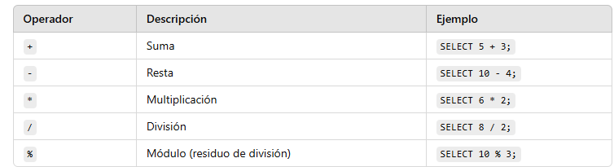

Operadores Lógicos :
Se usan para combinar condiciones en sentencias WHERE.
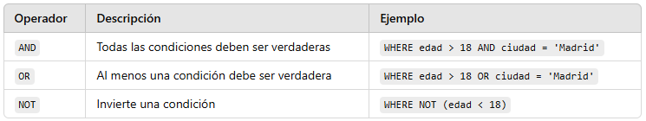

Operadores de comparacion :
Se usan para comparar valores en consultas, generalmente en condiciones WHERE.
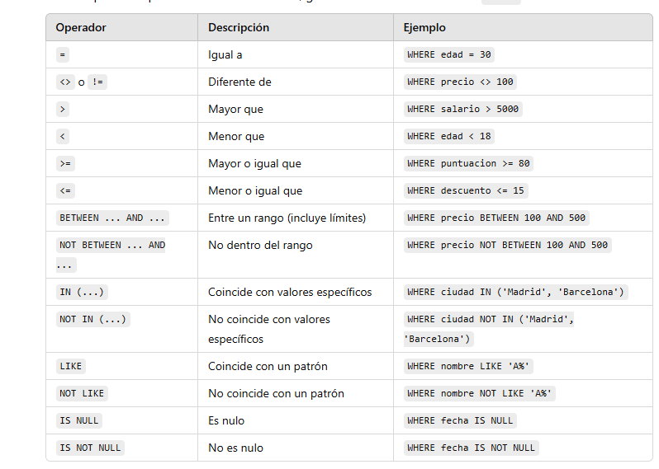

Operadores Bit a Bit:
Se usan para realizar operaciones a nivel de bits.
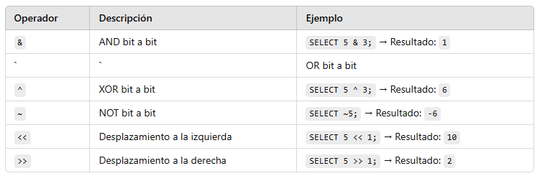

Operadores de Asignacion:
Se usan para asignar valores a variables.
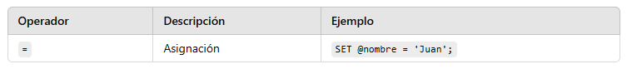
Operadores de Conjunto:
Se usan para combinar resultados de múltiples consultas.
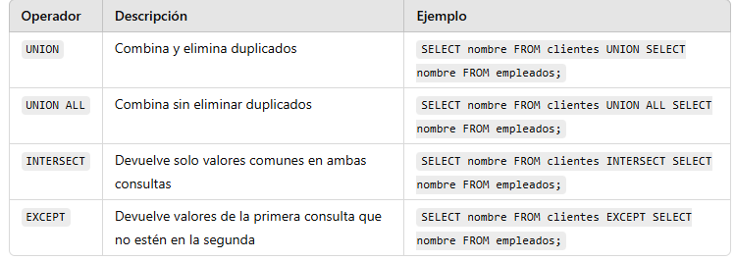
Operadores de String(Cadenas de Texto):
Se usan para manipular cadenas de texto.
Operadores de Jeraquia en XML:
Se usan para consultar datos jerárquicos en XML.
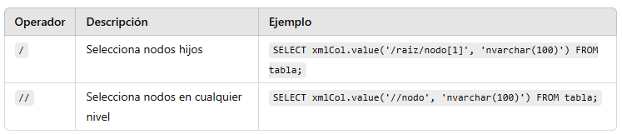
Operadores de Predicado en Sql Server:
Se usan para evaluar condiciones dentro de una consulta.
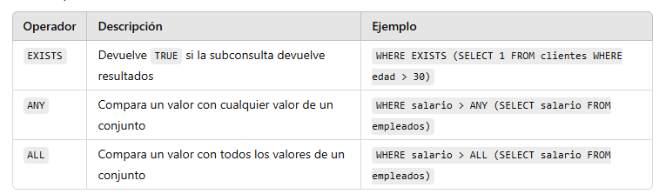
Operadores JSON ( en SQL server 2016 y superior):
Se usan para trabajar con datos en formato JSON.
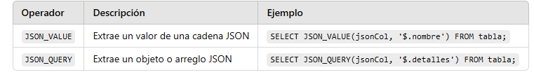

Operadores de combinacion de Tablas Joins :
Los JOIN se usan para combinar registros de dos o más tablas en base a una condición.

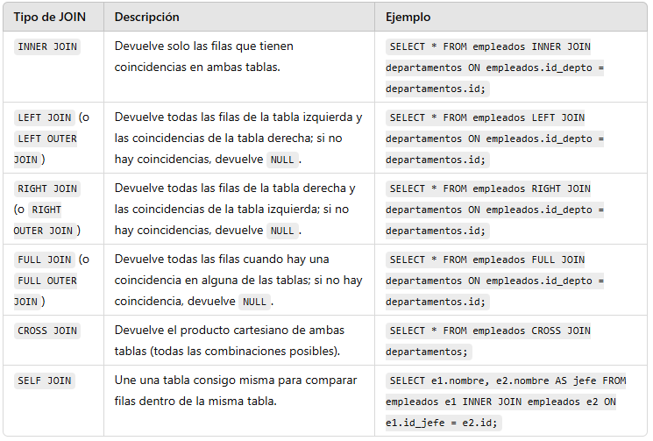
Clausulas:

Clausulas de seleccion y filtrado :

SELECT – Extrae datos de una o varias tablas.
- FROM – Especifica la tabla desde donde se recuperan los datos.
- WHERE – Filtra registros según una condición.
- GROUP BY – Agrupa los resultados según una o más columnas.
- HAVING – Filtra los grupos generados por GROUP BY.
- ORDER BY – Ordena los resultados según una o más columnas.
- DISTINCT – Devuelve solo valores únicos en una columna.
- TOP – Limita el número de registros devueltos.
- OFFSET FETCH – Implementa paginación en los resultados.
- FROM – Especifica la tabla desde donde se recuperan los datos.
- WHERE – Filtra registros según una condición.
- GROUP BY – Agrupa los resultados según una o más columnas.
- HAVING – Filtra los grupos generados por GROUP BY.
- ORDER BY – Ordena los resultados según una o más columnas.
- DISTINCT – Devuelve solo valores únicos en una columna.
- TOP – Limita el número de registros devueltos.
- OFFSET FETCH – Implementa paginación en los resultados.

Clausulas de unión y combinación :

    - JOIN – Une tablas basándose en una relación:
  - INNER JOIN – Devuelve registros coincidentes en ambas tablas.
  - LEFT JOIN – Devuelve todos los registros de la tabla izquierda y los coincidentes de la derecha.
  - RIGHT JOIN – Devuelve todos los registros de la tabla derecha y los coincidentes de la izquierda.
  - FULL OUTER JOIN – Devuelve todos los registros cuando hay coincidencias en una u otra tabla.
  - CROSS JOIN – Devuelve el producto cartesiano de ambas tablas.
  - UNION / UNION ALL – Une los resultados de dos consultas (con o sin duplicados).
  - EXCEPT – Devuelve registros de la primera consulta que no están en la segunda .
  - INTERSECT – Devuelve registros comunes en ambas consultas.

Clausulas para modificacion de datos :

INSERT INTO – Inserta nuevos registros en una tabla.
- UPDATE – Modifica registros existentes en una tabla.
- DELETE – Elimina registros de una tabla.
- MERGE – Combina INSERT, UPDATE y DELETE en una sola operación según una condición.

Clausulas para definicion de datos :

CREATE – Crea bases de datos, tablas, vistas, procedimientos, etc.
- ALTER – Modifica la estructura de una tabla, vista o procedimiento almacenado.
- DROP – Elimina una base de datos, tabla, vista o procedimiento.
- TRUNCATE – Elimina todos los registros de una tabla sin registrar transacciones individuales.

Clausulas de control de transacciones (T-SQL) :

BEGIN TRANSACTION – Inicia una transacción.
- COMMIT – Confirma una transacción.
- ROLLBACK – Revierte una transacción.
- SAVEPOINT – Crea un punto de guardado dentro de una transacción.

Clausulas de seguridad y Control de acceso :

GRANT – Otorga permisos a usuarios o roles.
- REVOKE – Retira permisos previamente otorgados.
- DENY – Niega permisos a usuarios o roles.

Clausulas avanzadas y otras :

WITH (Common Table Expression - CTE) – Define expresiones de tabla temporales.
- CASE – Evalúa condiciones y devuelve valores según el caso.
- PIVOT / UNPIVOT – Transforma filas en columnas y viceversa.
- WITH TIES – Devuelve registros adicionales cuando hay empates con ORDER BY.
- OVER() – Utilizado con funciones de ventana para cálculos avanzados.
- FOR XML / FOR JSON – Convierte los resultados a formato XML o JSON.

Diferencia entre una cláusula y un operador en SQL Server:

Característica | Cláusula | Operador
Definición | Es una parte de una instrucción SQL que define cómo se manipulan o filtran los datos. | Es un símbolo o palabra clave que realiza una operación sobre valores o expresiones.
Función principal | Controla la estructura y comportamiento de la consulta. | Realiza cálculos, comparaciones o evaluaciones lógicas.
Ejemplo de uso | SELECT columna FROM tabla **WHERE** condición **GROUP BY** columna; | SELECT * FROM empleados WHERE salario **>=** 5000 AND edad **<** 40;
Ejemplos | WHERE, GROUP BY, ORDER BY, HAVING, JOIN | =, +, -, *, /, AND, OR, LIKE, BETWEEN

Index ------------------------------------------------------------------------------------------------------------------------------------------------------------------------------------------------------

Subconsultas
Una subconsulta es una consulta SQL anidada dentro de otra consulta principal. Se ejecuta primero y su resultado se usa en la consulta externa.

📌 Tipos de Subconsultas
Tipo de Subconsulta | Descripción | Ejemplo
Subconsulta Escalar | Devuelve un solo valor (una fila y una columna). Se usa en SELECT o WHERE. | sql SELECT nombre, (SELECT AVG(salario) FROM empleados) AS salario_promedio FROM empleados;
Subconsulta de Una Columna | Devuelve una sola columna con múltiples valores. Se usa con IN, ANY, o ALL. | sql SELECT nombre FROM empleados WHERE departamento_id IN (SELECT id FROM departamentos WHERE nombre = 'Ventas');
Subconsulta de Varias Columnas | Devuelve varias columnas pero solo una fila. Se usa con operadores de comparación (=). | sql SELECT * FROM empleados WHERE (departamento_id, cargo) = (SELECT departamento_id, 'Gerente' FROM departamentos WHERE nombre = 'Ventas');
Subconsulta Correlacionada | Se ejecuta una vez por cada fila de la consulta principal. Depende de los valores de la consulta externa. | sql SELECT nombre FROM empleados e WHERE salario > (SELECT AVG(salario) FROM empleados WHERE departamento_id = e.departamento_id);
Subconsulta en FROM (Tabla Derivada) | Se usa en la cláusula FROM y actúa como una tabla temporal. | sql SELECT d.nombre, t.total_empleados FROM (SELECT departamento_id, COUNT(*) AS total_empleados FROM empleados GROUP BY departamento_id) t JOIN departamentos d ON t.departamento_id = d.id;

DDL (Data Definition Language)

CREATE TABLE - Crear una tabla:
El comando CREATE TABLE se utiliza en SQL para crear una nueva tabla en una base de datos. el código crea una tabla llamada Clientes con las siguientes columnas:

ID: Un campo de tipo INT (entero) que será la clave primaria (PRIMARY KEY). Esto significa que cada valor en esta columna será único y no nulo, sirviendo para identificar de manera única a cada cliente.
Nombre: Un campo de tipo VARCHAR(100), que almacena texto hasta 100 caracteres, donde se guardará el nombre del cliente.
Correo: Un campo de tipo VARCHAR(255), que almacena una dirección de correo electrónico, permitiendo hasta 255 caracteres.
FechaRegistro: Un campo de tipo DATE, que almacena una fecha, en este caso, la fecha en que el cliente se registró.

CREATE TABLE Clientes (
ID INT PRIMARY KEY,
Nombre VARCHAR(100),
Correo VARCHAR(255),
FechaRegistro DATE
);

ALTER TABLE - Modificar una tabla:

ALTER TABLE Clientes ADD Telefono VARCHAR(15);

DROP TABLE - Eliminar una tabla:

DROP TABLE Clientes;

Index ------------------------------------------------------------------------------------------------------------------------------------------------------------------------------------------------------

DML (Data Manipulation Language)

INSERT INTO – Insertar datos:

INSERT INTO Clientes (ID, Nombre, Correo, FechaRegistro)
VALUES (1, 'Juan Perez', 'juan.perez@email.com', '2024-02-18');

UPDATE – Actualiza registros:

UPDATE Clientes SET Correo = 'nuevo.email@email.com' WHERE ID = 1;

DELETE - Eliminar registros:

DELETE FROM Clientes WHERE ID = 1;

Index ------------------------------------------------------------------------------------------------------------------------------------------------------------------------------------------------------

DQL (Data Query Language)

SELECT – Recuperar datos:

SELECT * FROM Clientes WHERE Nombre = 'Juan Perez';

Index ------------------------------------------------------------------------------------------------------------------------------------------------------------------------------------------------------

DCL (Data Control Language - Lenguaje de Control de Datos)

GRANT – da permisos:

GRANT SELECT, INSERT ON Clientes TO usuarioDB;

REVOKE – revoca permisos:

REVOKE INSERT ON Clientes FROM usuarioDB;

Index ------------------------------------------------------------------------------------------------------------------------------------------------------------------------------------------------------

TCL (Transaction Control Language - Lenguaje de Control de Transacciones)

COMMIT:

BEGIN TRANSACTION;
UPDATE Clientes SET Nombre = 'Pedro Gomez' WHERE ID = 1;
COMMIT;

ROLLBACK:

BEGIN TRANSACTION;
UPDATE Clientes SET Nombre = 'Pedro Gomez' WHERE ID = 1;
ROLLBACK;

SAVEPOINT:

BEGIN TRANSACTION;
UPDATE Clientes SET Nombre = 'Pedro Gomez' WHERE ID = 1;
SAVEPOINT Punto1;
UPDATE Clientes SET Correo = 'pedro@email.com' WHERE ID = 1;
ROLLBACK TO Punto1;
COMMIT;

Index ------------------------------------------------------------------------------------------------------------------------------------------------------------------------------------------------------

T-SQL (Transact SQL)

Procedimientos almacenados:
Trigger:
Funciones:
Cursores:

Index ------------------------------------------------------------------------------------------------------------------------------------------------------------------------------------------------------

Seguridad en SQL Server

Autenticación y Autorización
- Modos de autenticación: Windows Authentication y SQL Server Authentication
- Roles de Servidor y Base de Datos: Control de acceso mediante permisos
- Encriptación y Seguridad: Uso de Transparent Data Encryption (TDE) y Always Encrypted
Ejemplo de creación de un usuario con permisos:
CREATE LOGIN usuarioSQL WITH PASSWORD = 'ContraseñaSegura';
CREATE USER usuarioDB FOR LOGIN usuarioSQL;
GRANT SELECT, INSERT ON Clientes TO usuarioDB;

Index ------------------------------------------------------------------------------------------------------------------------------------------------------------------------------------------------------

Mantenimiento y Optimización

Copias de Seguridad y Restauración
- Backup Completo:
BACKUP DATABASE MiBaseDeDatos TO DISK = 'C:\backup\MiBase.bak';

- Tipos de Restauración de una Base de Datos:
RESTORE DATABASE MiBaseDeDatos FROM DISK = 'C:\backup\MiBase.bak';

Paso/Concepto | Descripción | Comando de Ejemplo
1. Restauración Básica | Se restaura una base de datos completa desde un archivo de respaldo (.bak). Esto reemplaza cualquier base de datos existente. | sql RESTORE DATABASE MiBaseDatos FROM DISK = 'C:\Backups\MiBaseDatos.bak' WITH RECOVERY, REPLACE;
2. Restauración con Recuperación | Este tipo de restauración se utiliza cuando ya se ha realizado la restauración completa y se desea que la base de datos sea accesible inmediatamente. | sql RESTORE DATABASE MiBaseDatos FROM DISK = 'C:\Backups\MiBaseDatos.bak' WITH RECOVERY;
3. Restauración en un Punto en el Tiempo | Restaura la base de datos a un momento específico utilizando un archivo de registro de transacciones. Es útil para recuperación de desastres. | ```sql RESTORE DATABASE MiBaseDatos FROM DISK = 'C:\Backups\MiBaseDatos.bak' WITH NORECOVERY; -- Restauración completa
4. Restauración de Archivos Específicos | Permite restaurar solo ciertos archivos de la base de datos (por ejemplo, solo el archivo de datos o solo el archivo de registro). | sql RESTORE DATABASE MiBaseDatos FILE = 'MiBaseDatos_data' FROM DISK = 'C:\Backups\MiBaseDatos.bak' WITH RECOVERY;
5. Restauración a una Nueva Ubicación | Restaura una base de datos a una ubicación diferente. Se usa cuando deseas cambiar el nombre de la base de datos o los archivos asociados. | sql RESTORE DATABASE MiBaseDatosNuevo FROM DISK = 'C:\Backups\MiBaseDatos.bak' WITH MOVE 'MiBaseDatos_data' TO 'C:\NuevosArchivos\MiBaseDatos_data.mdf', MOVE 'MiBaseDatos_log' TO 'C:\NuevosArchivos\MiBaseDatos_log.ldf';
6. Restauración de Copias Incrementales | Se restaura primero el respaldo completo y luego se aplican las copias de seguridad incrementales para recuperar los datos hasta el punto más reciente. | sql RESTORE DATABASE MiBaseDatos FROM DISK = 'C:\Backups\MiBaseDatos.bak' WITH NORECOVERY; RESTORE LOG MiBaseDatos FROM DISK = 'C:\Backups\MiBaseDatos_Log.trn' WITH RECOVERY;
7. Restauración con Verificación | Realiza la restauración de la base de datos y la verifica durante el proceso para asegurarse de que no haya errores. | sql RESTORE DATABASE MiBaseDatos FROM DISK = 'C:\Backups\MiBaseDatos.bak' WITH RECOVERY, VERIFYONLY;

Índices y Performance
- Uso de Índices Clustered y Non-Clustered para mejorar el rendimiento de las consultas
- Ejemplo de creación de índice:
CREATE INDEX idx_nombre ON Clientes(Nombre);

Index ------------------------------------------------------------------------------------------------------------------------------------------------------------------------------------------------------

Herramientas de SQL Server
- SQL Server Management Studio (SSMS): Entorno gráfico para administrar SQL Server
- Azure SQL Database: Versión en la nube de SQL Server
- SQL Server Profiler: Herramienta para monitoreo y análisis de rendimiento
- Power BI: Integración para visualización de datos

Index ------------------------------------------------------------------------------------------------------------------------------------------------------------------------------------------------------

Conclusión
SQL Server es una herramienta poderosa para gestionar bases de datos empresariales. Su flexibilidad, seguridad y rendimiento lo hacen ideal para cualquier tipo de organización. Con un correcto manejo de comandos, optimización y seguridad, se pueden desarrollar soluciones escalables y eficientes.

Recursos Adicionales
- Documentación Oficial
- Foros de Soporte
- Cursos Gratuitos en Microsoft Learn

